Министерство науки и высшего образования Российской Федерации

федеральное государственное бюджетное образовательное учреждение высшего образования

«Российский экономический университет имени Г.В. Плеханова»

Московский приборостроительный техникум

**ПРАКТИЧЕСКАЯ РАБОТА №8**

**«МДК 01.04 СИСТЕМНОЕ ПРОГРАММИРОВАНИЕ»**

**Специальность: «09.02.07 Информационные системы и программирование*»***

Квалификация: программист

**Тема: Управление сервоприводом и шаговым мотором**

|  |  |  |
| --- | --- | --- |
| Проверил преподаватель: | Выполнил: | Выполнил: |
| Чернышев И.В. ________ | Студент группы П50-4-21 | Студент группы П50-1-18 |
| «___» ________ 2024 год | ____________ Игошев Р.В. | ______________И.И. Иванов |
| «___» _________2024 год | | «___» _________2020 год | |

Москва 2024

Цель работы: Собрать схему из потенциометра, сервопривода и шагового мотора, подключить их к Arduino Uno.

Начать следует с создания макета.

Выглядеть макет будет следующим образом:

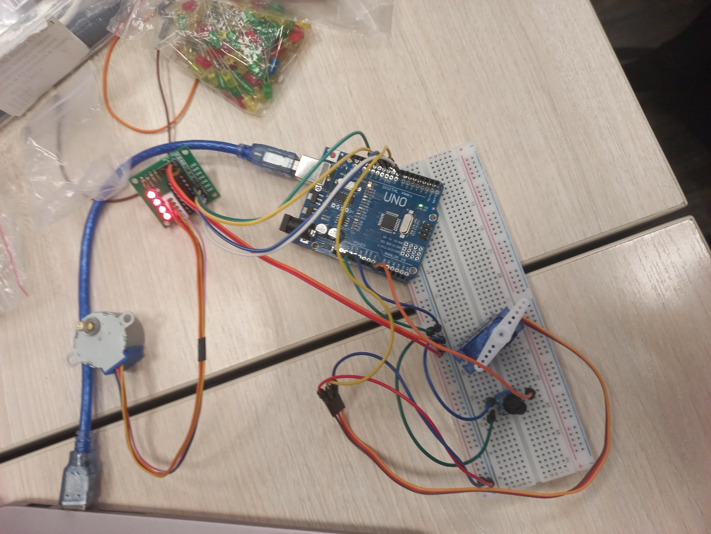

Рисунок 1 – Фото макета

Снизу же видно код, в котором описана логика.

#include <Arduino.h>

#include <Servo.h>

#include <Stepper.h>

#define STEPS 32

Servo servo;

const int SERV_PIN = 3;

const int POTENZ_PIN = A0;

Stepper stepper (STEPS, 8,9,10,11);

int potenz = 0;

void setup() {

servo.attach(SERV_PIN);

stepper.setSpeed(180);

}

void loop() {

potenz = analogRead(POTENZ_PIN);

potenz = map(potenz, 0, 1023, 0, 180);

servo.write(potenz);

stepper.setSpeed(servo.read() + 100);

stepper.step(100);

}

Вывод: Собрали схему из потенциометра, сервопривода и шагового мотора, подключить их к Arduino Uno.